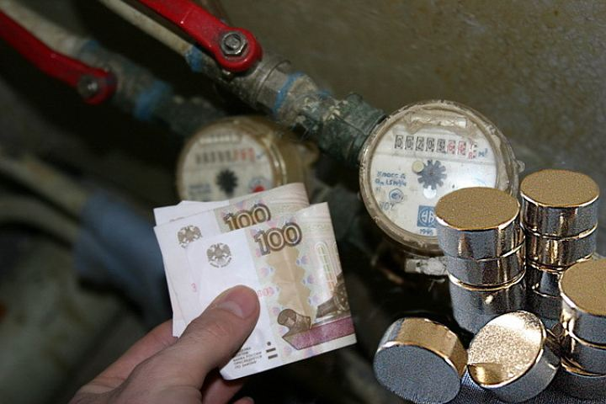 | ПАМЯТКА  о размере, условиях и порядке предоставления  социальных выплат в целях частичного возмещения расходов по приобретению  и установке индивидуальных и общих (для коммунальной квартиры) приборов  учета использования воды и электрической энергии отдельным категориям  граждан, проживающим на территории Иркутской области

Постановление Правительства Иркутской области от 19 октября 2011 г. N 319-ПП
"Об утверждении Положения о размере, условиях и порядке предоставления
социальных выплат в целях частичного возмещения расходов по приобретению
и установке индивидуальных и общих (для коммунальной квартиры) приборов
учета использования воды и электрической энергии отдельным категориям
граждан, проживающим на территории Иркутской области"

1. Категории граждан | а) одиноко проживающим участникам Великой Отечественной войны, инвалидам Великой Отечественной войны;  б) одиноко проживающим гражданам, получающим пенсию в соответствии с Федеральным законом от 15 декабря 2001 года N 166-ФЗ "О государственном пенсионном обеспечении в Российской Федерации", Федеральным законом от 28 декабря 2013 года N 400-ФЗ "О страховых пенсиях" независимо от прекращения ими трудовой деятельности (далее - пенсионеры);  в) одному из членов семьи, состоящей из пенсионеров, а также одному из членов семьи, имеющей в своем составе участников Великой Отечественной войны, инвалидов Великой Отечественной войны, инвалидов, детей-инвалидов, лиц, проработавших в тылу в период с 22 июня 1941 года по 9 мая 1945 года не менее шести месяцев, исключая период работы на временно оккупированных территориях СССР, или награжденных орденами или медалями СССР за самоотверженный труд в период Великой Отечественной войны (далее - труженики тыла);  г) одному из родителей или одинокому родителю, имеющему в составе семьи трех и более детей, не достигших возраста 18 лет, включая усыновленных, удочеренных, принятых под опеку (попечительство), переданных на воспитание в приемную семью, без учета детей, находящихся на полном государственном обеспечении, среднедушевой доход которой ниже двукратной величины прожиточного минимума, установленной в целом по Иркутской области в расчете на душу населения;  д) одному из членов семьи, имеющей среднедушевой доход ниже прожиточного минимума, установленного в целом по Иркутской области в расчете на душу населения.
2. Меры социальной поддержки | Социальная выплата предоставляется гражданам, которые приобрели и установили индивидуальные и общие (для коммунальной квартиры) приборы учета использования воды и электрической энергии после 1 января 2011 года, в пределах средств, предусмотренных в областном бюджете на очередной финансовый год.
3. Размер и условия предоставления выплаты | При определении размера социальной выплаты учитываются фактически понесенные расходы граждан по приобретению и установке индивидуальных и общих (для коммунальной квартиры) приборов учета использования воды и электрической энергии. Социальная выплата предоставляется в размере 50 процентов от фактически понесенных расходов по приобретению и установке индивидуальных и общих (для коммунальной квартиры) приборов учета использования воды и электрической энергии, но не более 5 тысяч рублей на приобретение и установку всех приборов учета.  Социальные выплаты предоставляются гражданам при наличии одновременно следующих условий:  а) наличие заключенного договора с подрядной организацией на проведение работ по установке индивидуальных и общих (для коммунальной квартиры) приборов учета использования воды и электрической энергии;  б) принадлежность гражданина к одной из категорий граждан, указанных в пункте 3 настоящего Положения;  в) наличие расходов по приобретению и установке индивидуальных и общих (для коммунальной квартиры) приборов учета использования воды и электрической энергии;  г) наличие права собственности на жилой дом (квартиру);  д) совместное проживание ребенка (детей) с гражданином, - для граждан, указанных в подпункте "г" пункта 3 настоящего Положения.
3. Куда обращаться | В управление социальной защиты населения по месту жительства.
4. Документы, предоставляемые заявителем | а) паспорт или иной документ, удостоверяющий личность гражданина;  б) документы, удостоверяющие личность и подтверждающие полномочия представителя гражданина, - в случае обращения с заявлением представителя гражданина;  в) документ, подтверждающий право собственности гражданина и (или) членов его семьи на жилой дом (квартиру);  г) документы, удостоверяющие личность членов семьи гражданина, - для граждан, указанных в подпунктах "в" - "д" пункта 3 настоящего Положения;  д) документы, подтверждающие регистрацию по месту жительства на территории Иркутской области гражданина и (или) гражданина и членов семьи гражданина, проживающих совместно с ним, и (или) решение суда об установлении факта совместного проживания гражданина и указанных им в заявлении членов семьи на территории Иркутской области;  е) заключенный договор с подрядной организацией на проведение работ по установке индивидуальных и общих (для коммунальной квартиры) приборов учета использования воды и электрической энергии;  ж) акт приема-передачи выполненных работ по установке индивидуальных и общих (для коммунальной квартиры) приборов учета использования воды и электрической энергии;  з) платежные документы, подтверждающие факт и размер понесенных расходов на приобретение и (или) оплату работ по установке индивидуальных и общих (для коммунальной квартиры) приборов учета использования воды и электрической энергии;  и) документ установленного образца, подтверждающий принадлежность гражданина к соответствующей категории;  к) согласие на обработку персональных данных по форме, установленной нормативным правовым актом уполномоченного органа.
Срок предоставления выплаты | не позднее 20 календарных дней со дня принятия решения о предоставлении социальной выплаты перечисляет денежные средства на счет гражданина, открытый в банке или иной кредитной организации, либо перечисляет денежные средства через организации федеральной почтовой связи по выбору гражданина.

